Инструкция для прохождения социально-психологического тестирования обучающихся
- В адресной строке браузера набрать test-edu.ru
- Загрузится страница
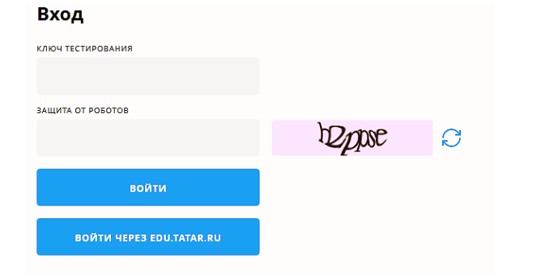
- Нажать на кнопку ВОЙТИ ЧЕРЕЗ EDU.TATAR.RU
- Загрузится страница
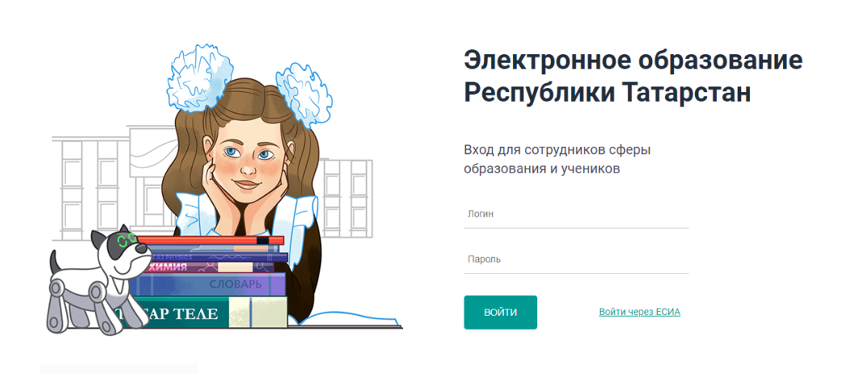
- Ввести логин и пароль от edu.tatar.ru
- Загрузится страница
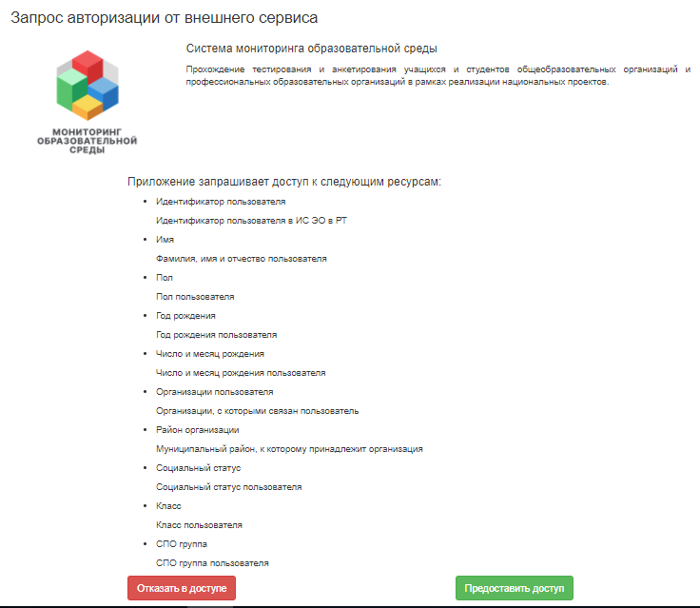
- Нажать на кнопку ПРЕДОСТАВИТЬ ДОСТУП
- Загрузится страница
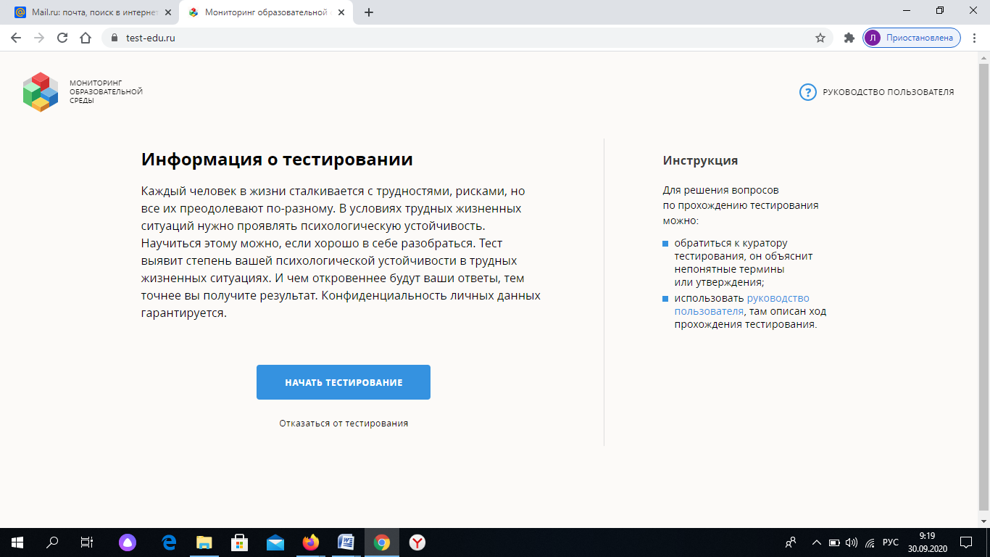
- Нажать НАЧАТЬ ТЕСТИРОВАНИЕ

